Fazit:
Die meisten unserer Erwartungen haben sich durch unsere Umfragen bestätigt. In Neukölln und in Wedding gaben die Menschen an, weniger Geld zu verdienen, mehr Sozialhilfe zu beziehen und schätzten ihre Aufstiegschancen insgesamt weniger optimistisch als die Befragten am GHG ein. Menschen mit weniger Wohlstand beklagen sich in diesem Zusammenhang auch über fehlende Bildung, eine schlechte Politik oder sie führen eine Benachteiligung aufgrund ihrer Herkunft an. Beim Bereich Ernährung können, entgegen unserer Erwartung, weitgehend keine Unterschiede festgestellt werden, da fast jeder Befragte angegeben hat, häufig frisch zu kochen. Die Zahl der Migranten und nicht Deutsch sprechenden Menschen steigt in Wedding und Neukölln im Gegensatz zu Hermsdorf stark an.
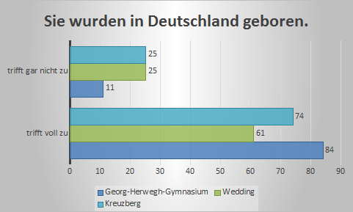
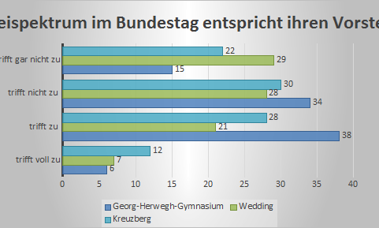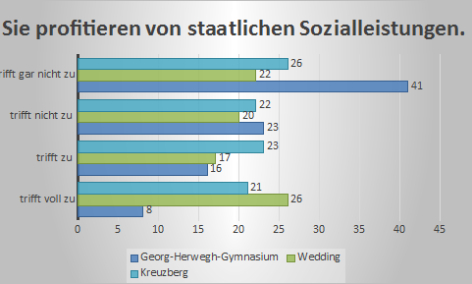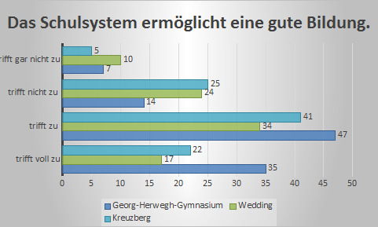

Daraus folgt: Hemsdorf hat höheren Wohlstand als andere Bezirke Berlins

